Proyecto Final de Sistemas
TP Nº 3

Año 2010

Docentes a cargo: Ing. Straccia, Luciano

Alumnos: GILIBERTI, ROMINA
FRANGELLA, AGOSTINA
FERREYRA, RUBEN



INDICE DE CONTENIDOS

INDICE DE CONTENIDOS 2
INTRODUCCIÓN 3
ENUNCIADO DEL TP N° 3 4
PLANIFICACIÓN DE PROYECTOS 5
GRAFICO DE GANTT 7

INTRODUCCIÓN

El presente documento contiene el trabajo practico Nº 3 de la asignatura Proyecto de Sistemas, cursada en el 1º cuatrimestre del año 2010.

ENUNCIADO DEL TP N° 3

Realice la planificación del proyecto de desarrollo de software definido en el trabajo práctico 2.

PLANIFICACIÓN DE PROYECTOS

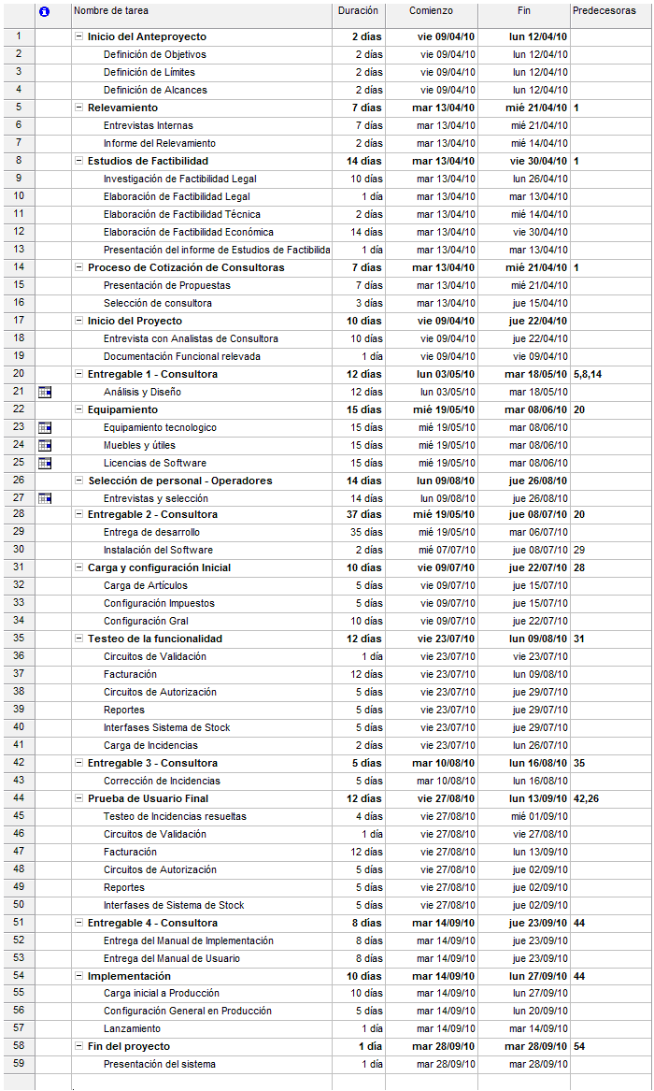

GRAFICO DE GANTT

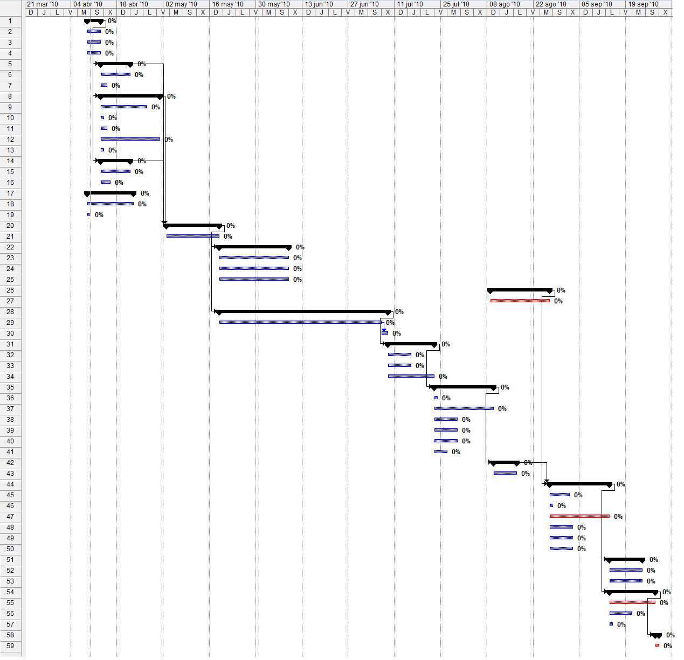

Excelente trabajo.
Falta solamente definir los entregables del proyecto.
Calificación: 5 / 5.

